1. 利用分数傅里叶变换进行飞行编队目标架次分辨
2. 编队中单个目标回波模型

首先，我们来看单个目标的回波频率变化，如图1.1所示：

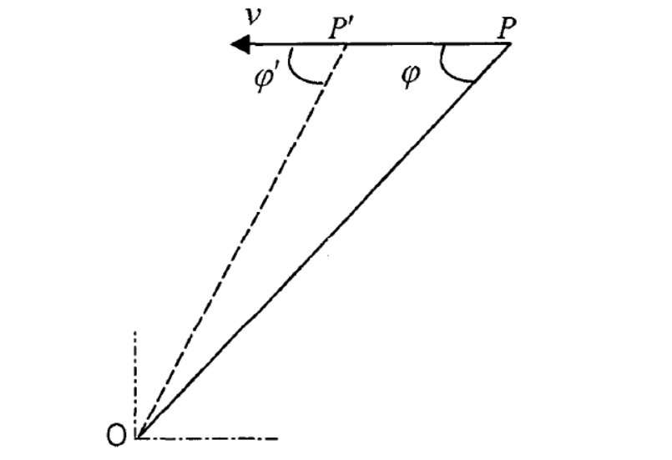

图1.1 单目标回波的频率变化示意图

单个雷达目标的多普勒频率取决于雷达的波长,目标的速度以及目标飞行方向与雷达视线的夹角,即

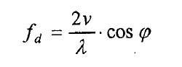

随着目标沿速度方向从P点运动至P',目标飞行方向与雷达视线的夹角也由变化到'。恒速飞行的目标,由于不同时刻目标航向与雷达视线夹角的变化,目标回波的多普勒频率也是时变的。对多普勒频率取时间的一次导数,可得多普勒频率的一次变化率为:

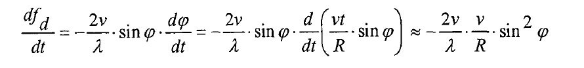

当 ，即当飞行目标沿着切线飞行时，多普勒频率变化最快。进一步分析单个目标多普勒频率的变化情况,可对多普勒频率取时间的二次导数,则得到普勒频率的二次变化率：

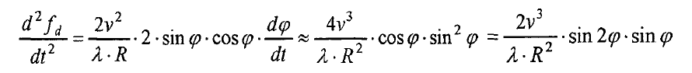

当 时，二次导数具有最大值。

二次变化率与一次变化率的比值就表示了目标多普勒频率的变化对线性调频模型的偏离程度,计算如下：

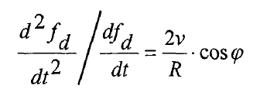

我们假设编队目标飞行速度v=900km/小时,飞行高度 R=40000米 ，雷达工作频率f0 = 1870MHz。目标多普勒频率的变化对线性调频模型的偏离最大为0.004( 时偏离值为0.004，实际中是不可能的,故其偏离值也很小,一般为的数量级)。故在相关处理时间内,单个目标的多普勒频率的变化可以用线性调频模型来描述,该描述是足够准确的。

1. 编队多目标的多普勒频率差别分析

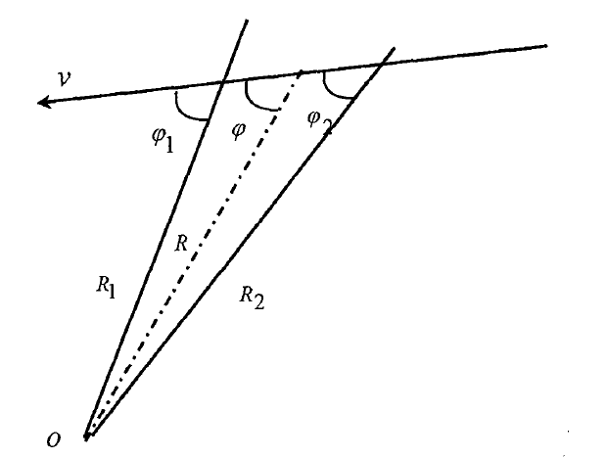

图1.2 两目标多普勒频差的示意图

两个目标的情况下,雷达和目标的关系如图1.2。由于编队目标的速度近似相同,它们回波的多普勒频率差别就取决于各自与雷达视线夹角的不同,且在目标距离 *R* 远大于两目标间距 *d* 的情况下，*φ*1 、*φ*2 差别很小，有sin(*φ*1 - *φ*2)≈ *φ*1 - *φ*2 ≈ *d* sin *φ*/*R*，其中 *φ* =(*φ*1 + *φ*2)/2，则双机之间的多普勒差异的计算公式为：

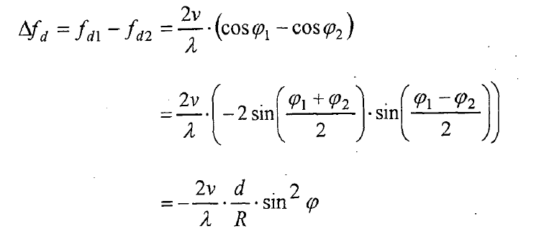

可见，当时，即目标沿着切线方向飞过雷达上方时，两个目标的多普勒频差是最大的。

以目标间距d = 100米,飞行速度 v = 900km/小时,飞行高度R=40000米；雷达工作频率f0=1870MHz为例,两目标的多普勒频率差最大值为: 7.79HZ。因此,若要采用傅立叶变换来分辨这两个目标,则至少需要 T = 1/7.79 = 0.13s的回波信号。若目标未沿切线方向飞行时所需的时间还要长。另外，在真实的战场环境下，飞机经常做一些加/减速的机动动作，其速度一直处于变化之中；即使目标速度是不变的，目标飞行方向与雷达夹角也会变化，所以目标回波的多普勒频率并不是固定值的，而是关于时间的复杂函数.这就导致目标回波频谱展宽，多普勒分辨率降低。

下面再分析一下两个目标回波的多普勒调频率差：

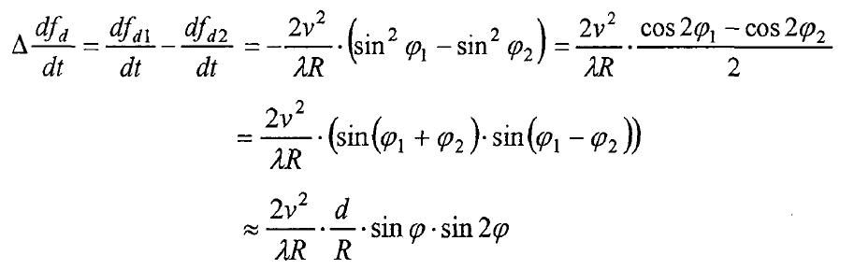

还是以目标间距d = 100米,飞行速度 v = 900km/小时,飞行高度R=40000米；雷达工作频率f0=1870MHz为例，当时，上式取得最大值：



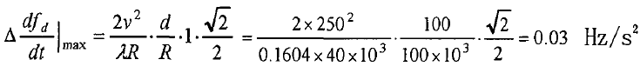

当时，值迅速变小。所以编队中个目标回波的调频率之差通常很小，一般为的数量级，与单目标的多普勒频率的调频率以及多目标回波的频率差相比可以忽略不计。

因此，可以得出结论：编队目标中速度相同的多个目标的回波可以用一组调频率近似相同的线性调频信号(LFM)来描述。在慢时间维的回波数学模型可表示为:

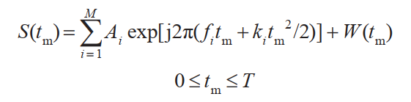

式中，*M* 为编队目标架次数，*Ai* 为某一距离单元对应的第 *i* 个目标回波的幅度，*fi* 为第 *i* 个目标的初始多普勒频率(中心频率)，*ki* 为目标对应的多普勒调制频率，*t*m 为慢时间，*W*(*t*m) 为零均值的高斯白噪声.

1. 基于FRFT的架次分辨算法

我们知道，一个信号*x*(*t*) 进行 *p* 阶 FRFT 的表达式为：

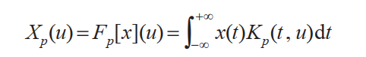

FRFT 一个很重要的特性是其在分数域中的能量汇聚特性， 傅里叶变换可以看作是信号在简谐信号基上的分解，与傅里叶变换一样，FRFT 也是一种基表示的方法，它的基函数是一族线性调频信号。在傅里叶变换中，具有单一频率分量的信号 (如正弦或余弦信号) 在频域中对应一个脉冲。同样，在FRFT中一个LFM 信号在其最佳变换阶数的分数域内也对应着一个脉冲，并且该脉冲信号能量聚集于被变换 LFM 信号的中心频率处。因此，在实际应用中，针对线性调频信号，运用分数阶傅里叶变换进行信号处理是一种非常有效的方法。

首先对 LFM 信号在分数阶傅里叶域中的能量汇聚特性进行分析。 一个 LFM 信号表达式可由下式给出:

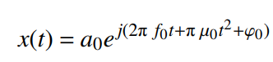

式中：a0，f0 ，u0 和 分别代表 LFM 信号的幅值、 中心频率、 调频斜率以及信号的初始相位。当f0 = 0 时，x(t)的*p* = 阶FRFT表示为：

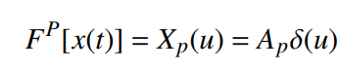

也就是说在p阶分数阶傅里叶域中， 信号经过 FRFT 以后能量汇聚到 u=0 这一点上， 即 LFM 信号x(t)在 p阶分数阶傅里叶域中具有最强的能量汇聚特性。这个p阶即为该信号的最佳变换阶次(一个LFM信号的最佳变换阶次只跟它的调谐频率有关，而我们要讨论的多目标回波信号的调谐频率都是近似相等的)。

因此，我们要做的就是找出飞行队列回波信号的最佳变换阶次，然后在此阶次上进行分数傅里叶变换。这样就可以根据FRFT的频谱更加准确的得到飞行队列中的飞机架次。

为了得到回波信号的最佳变换阶次，论文将其转换为求解最小信号熵值的问题：在信息论中，熵值是不确定程度的度量，熵值越大，不确定性越大，系统混乱程度越强；反之，熵值越小，不确定性越小，系统混乱程度越低。利用FRFT分析LFM信号时，由于最优阶次的存在，使得信号在时频域的能量聚集产生了不确定性。信号能量聚集度越高(类似于冲激函数)，对应的信息熵越小；信号能量聚集度越低(类似于高斯白噪声)，对应的信息熵越大。因此，对于某一个LFM信号，其FRFT的最优阶次对应的斜率等于信号的调频斜率时，信号能量最集中，对应的信息熵值应该是最小的。推导的信息熵公式过程如下：

* 1. 首先对连续时间形式的FRFT表达式进行离散化得到DFRFT：

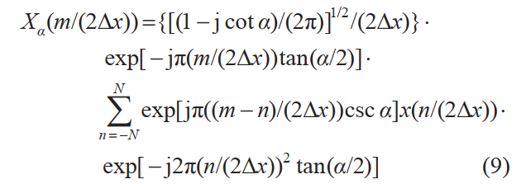

* 1. 接着，将其引入信息熵公式：

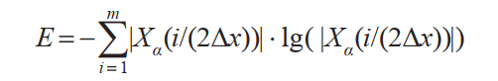

* 1. 由于在特定的最佳阶次处，信息熵确实是最小的，但是其表现出的冲激函数特性并不明显.于是，论文定义一种新的熵函数：

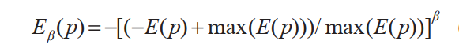

式中 max(*E*(*p*))为最大熵值，*β* = 2 (*β* 理论上越大越好，但是随着 *β* 增大，公式复杂度增 加 以及收敛速度下降会延长运算时间，当*β* = 2时函数的冲激特性已满足实验要求)。下面的(a)、(b)两图分别是原始和改造后的信息熵公式的熵值与阶次关系图：

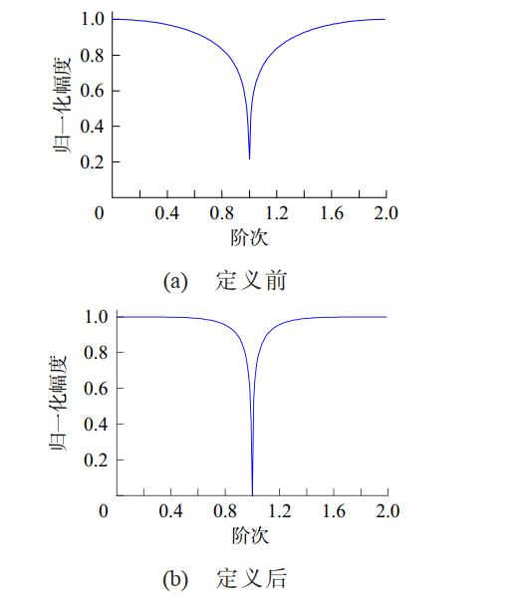

可以明显的看出，在靠近最优变换阶次时，经重新定义后的熵值呈断崖式下降，且下降速率越来越快；在远离最优变换阶次时，定义后的熵值缓慢增加，且幅度增加较小，趋于平稳。根据此法即可获取飞机目标回波的最佳变换阶次。

在获取最佳变化阶次之后，就可以对飞机的回波信号进行相应的FRFT变换获取频谱，论文设计了两组实验仿真验证FRFT的分辨效果：

1. 仿真1

设 编 队 目 标 速 度 相 同 ，v = 300 m/s ，向 站 飞行，两目标横向距离为 100 m，距雷达 50 km，其编队几何结构如图 1.3 所示.

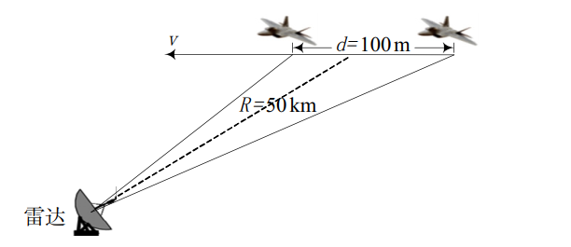

图1.3 双机编队几何结构

图 1.4 是编队目标回波数据采用不同时频分析方法的仿真结果.由图1.4可知：①直接对某一距离单元上的回波信号做傅里叶变换是无法分辨目标架次的，因为编队目标距离较近，其多普勒频率是渐近线性时变的，在多普勒域会有频率重叠部分；另外在本仿真试验中，两目标未沿切线飞行，其多普勒频差Δ*f*d = ，经计算Δ*f*d = 1.28 Hz ，用傅里叶变换分辨所需的最少时间为1/Δ*f*d = 0.7813s，而仿真中积累时间仅0.32s，同样也能说明直接做傅里叶变换是无法分辨目标架次的；②由于目标距离较近，STFT不能同时保证时域和频域的分辨率，目标的多普勒函数有部分重叠，同样不能分辨出目标架次.③ 采 用 WVD 可 以 获 得 目 标“ 架 次 信 息 ”，但 是WVD 自带的交叉项干扰是不可避免的，可能会导致结果误判.④由于 FRFT 具有很好的频率分辨特性，利用本文提出的搜寻最优变换阶次方法，在最优变换阶次下，可以清晰地分辨出目标架次。

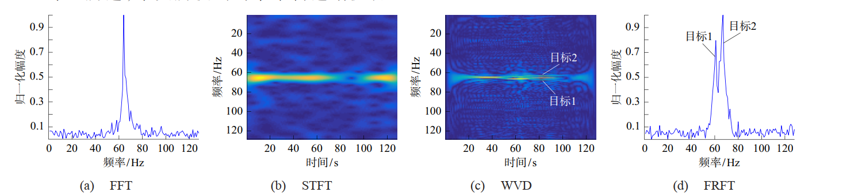

图1.4 编队目标回波数据采用不同时频分析方法的仿真结果

1. 仿真2

为验证本文所提出方法的优越性，将脉压后信噪比依次设置为 10 dB、5 dB、0 dB，其它参数设置与仿真 1 一致.用 WVD、STFT、FRFT 三种不同的时频分析方法作对比，仿真结果如图 1.5 所示.从图 1.5 可以看出，STFT 由于频率分辨率较低 ，在 3 种 信 噪 比 设 定 下 都 不 能 分 辨 出 目 标 架次；在信噪比为 10 dB 时，WVD 和 FRFT 可以分辨出目标架次，但是 WVD 会有交叉项干扰；在信噪比为 5 dB 时，WVD 受噪声影响，不能清晰地分辨出目标架次，而 FRFT 具有较强的多普勒分辨能力，依旧能清晰地分辨出目标架次；在信噪比为 0 dB 时，噪声已经淹没信号，3 种时频分析方法都不能准确分辨出目标架次.综合来看，本文所提方法较 WVD、STFT 时频分析方法有更好的时频分辨率，识别准确率也有所提高。

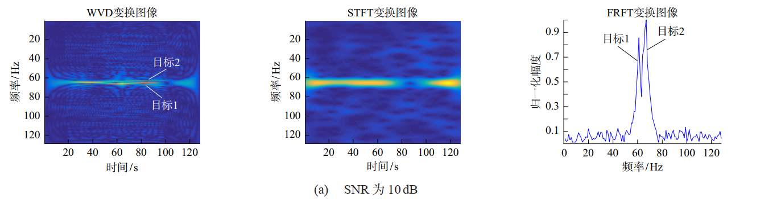

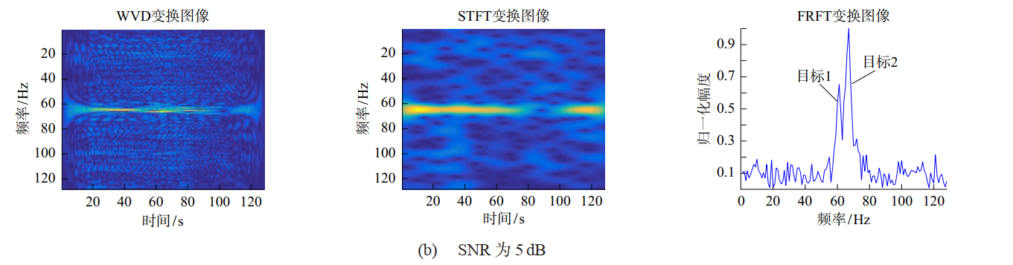

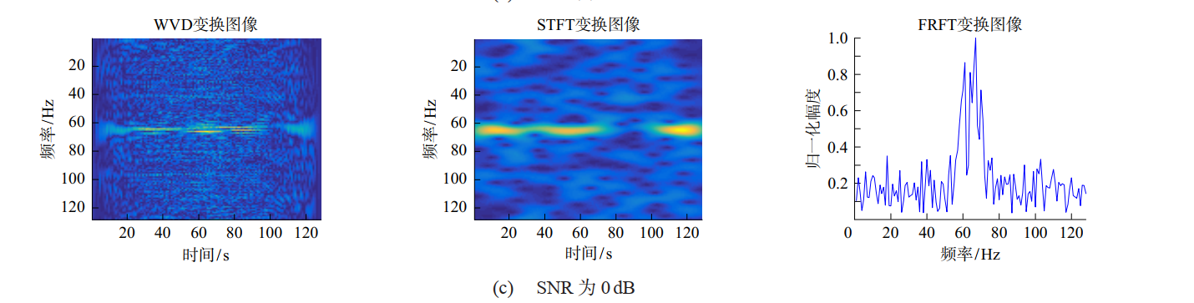

图1.5 不同信噪比下 3 种时频分析方法的仿真结果